游戏需求 - 更新至0320
板块一：更改选项表达 + 新增选项后小剧情的文案
概述：
1.原第N周的表达 - 全部改成了阶段N
2.选项的文案全部更改了
3.选择任一选项后都配有一段小文案
4.剧情中所有的“林薇”都改成了“林毅”，部分“她”改成了“他”

选项之后的剧情如果可以的话用数组形式传给前端，或中间添加标识符。那种方便给哪种

如数组：[“你独自留在馆内，”,
“对着镜子反复弓步。”,
”汗水浸透衣领，”,
”膝盖隐隐发酸，”,
”但镜中那个身影，”,
“似乎不再那么僵硬了。”]

如标识符：”你独自留在馆内，#对着镜子反复弓步。#汗水浸透衣领，#膝盖隐隐发酸，#但镜中那个身影，#似乎不再那么僵硬了。”

以下是游戏选项和选项后小剧情：

### **阶段一：入队适应期 · 镜中的笨拙**

**剧情文案**：

> 加入俱乐部的第一周。
>
> 王教练扔给你一张密密麻麻的训练表："击剑不是挥舞光剑，是控制距离的艺术。"
>
> 表上全是枯燥的弓步和后撤步。你对着镜子练习，镜中的自己动作僵硬，像个提线木偶。
>
> 身边，林毅已经能做出像样的弓步，引来教练点头。
>
> 远处剑道上，老队员们在实战，金属撞击声清脆如冰裂。
>
> 你的心，开始躁动。

**选项池**（系统随机抽3个）：

1. **【对着镜子，再做一次弓步。】**（技巧+6，体能-8，心态-4）

*你独自留在馆内，对着镜子反复弓步。汗水浸透衣领，膝盖隐隐发酸，但镜中那个身影，似乎不再那么僵硬了。*

2. **【和队友们一起喝口水，聊几句。】**（人际+8，理财-3，学业-3）

*你和几个新队友围坐在长凳上分喝一瓶水。有人问你为什么来学击剑，你愣了一下，说："不知道，就是想试试。"*

3. **【翻开教练发的资料，边看边比画。】**（学业+10，技巧+2，体能-5，理财+2）

*晚上你翻出教练发的资料，边看边比画。书上说"距离是剑的生命"，你不太懂，但把这行字圈了起来。*

4. **【鼓起勇气，向老队员求战。】**（心态+5，技巧±8，人际-6，理财-3）

*你鼓起勇气向老队员求战。三十秒后被连刺三剑，面罩里全是自己的喘息声。*

5. **【把乱堆的护具按尺码摆好。】**（理财+6，人际+4，体能-8）

*你把乱堆的护具按尺码摆好，发现角落里有一把被遗忘的训练剑。擦干净后，你把它挂回了架子上。*

6. **【坐在场边，看老队员对抗。】**（学业+5，技巧+3，心态-3，理财+2）

*你坐在场边看老队员对抗，模仿他们的步伐节奏。旁边的人以为你在发呆，其实你的脚尖一直在垫步。*

---

### **阶段二：实战陷阱 · 坦克的压迫**

**剧情文案**：

> 第一次实战课。
>
> 你的对手是"坦克"，力量型选手的噩梦。
>
> 他没有任何花哨的动作，就是像卡车一样向你冲撞过来。
>
> 第一次碰撞，你的手腕被震得发麻。
>
> 第二次，你勉强格开，但踉跄后退。
>
> 第三次冲锋即将开始，你的体力在急速流逝。
>
> 王教练在场边看着，没有喊停。

**选项池**：

1. **【收住后退的脚，按教练教的刺出去。】**（技巧+8，体能-12，心态-5）

*你强行收住后退的脚，弓步刺出。剑尖歪了，但至少你刺出去了。坦克微微点头。*

2. **【像影子一样后退、侧闪，不给他冲撞的机会。】**（心态+6，人际-4，技巧-3）

*你像影子一样后退、侧闪，不给他冲撞的着力点。场边有人喊"怂"，你没理。*

3. **【咬紧牙关迎上去，用力量对抗力量。】**（体能±10，心态±6，技巧-4）

*你咬紧牙关迎上去，两把剑架在一起僵持。你第一次听见自己沉闷的怒吼声从面罩里漏出来。*

4. **【隔着护栏，向师兄求助。】**（人际+6，心态+3，学业-4）

*师兄隔着护栏快速喊："压他前腿！"你照做了，坦克的冲势第一次被迟滞。*

5. **【举手示意，蹲下系鞋带，让自己缓一缓。】**（学业+5，心态+4，体能-5）

*你举手示意，蹲下系鞋带。三十秒里你大口呼吸，告诉自己：他不是卡车，是人。*

6. **【换成小碎步乱跳，像拳击手那样。】**（心态+6，技巧-4，人际-3）

*你开始小碎步乱跳，像拳击手。坦克愣了一下，节奏终于被打乱了。*

---

### **阶段三：工欲善其事 · 生锈的剑**

**剧情文案**：

> 上周的激战留下了痕迹。
>
> 你的公共训练剑变得很不顺手——护手盘松动，剑身微弯，有时候甚至接触不良。
>
> 器材管理员老陈瞥了一眼："修修还能用，买新的得200。"
>
> 下个月有内部测试赛，兵器不顺手是大忌。
>
> 你的钱包里还有积攒的零花钱。
>
> 剑躺在工作台上，像一道选择题。

**选项池**：

1. **【借来螺丝刀，自己动手修修看。】**（理财+8，技巧±10，学业-4，心态+3）

*你借来螺丝刀，把护手盘拆开又装上。剑没修好，但你第一次看清了它的内部结构。*

2. **【数出钱，买一把新的。】**（理财-8，技巧+6，心态-3，学业+2）

*你数出两张皱巴巴的纸币交给老陈。新剑握在手心，重心精准得像刻度尺。*

3. **【假装没发现剑弯了，继续用。】**（技巧-5，心态-6，体能-5，理财-3）

*你假装没发现剑身的弯曲。一次弓步时剑尖异常晃动，你迅速收手，心却沉了下去。*

4. **【周末去小区派传单，赚点钱。】**（理财+10，体能-10，学业-6，人际+3）

*周末你去小区派发传单。站在烈日下，你总不自觉地摆出实战姿势，引来路人侧目。*

5. **【晚饭时，跟父母提起装备的事。】**（理财±0，人际+5，心态-3，学业+2）

*晚饭时你支吾着提起装备的事。父亲放下筷子："多少钱？我明天去取。"*

6. **【借离队队友的备用剑先用着。】**（人际±6，技巧-4，心态-2，理财+2）

*队里有人暂时离队，你借来他的备用剑。剑柄磨损的弧度不同，你花了整晚适应。*

---

### **阶段四：大师课诱惑 · 布告栏前的犹豫**

**剧情文案**：

> 只有两天，机会难得。
>
> 这次特训专门讲授"近身格斗与步伐"，正是你的短板。
>
> 王教练说："想去就去，但对新手来说，基础更重要。"
>
> 林毅已经报名了："一起去啊，听说能学到绝招。"
>
> 但报名费要400元。你摸了摸口袋......
>
> 够，但这是你攒了半年的零花钱。

**选项池**：

1. **【把钱数了三遍，交给教练报名。】**（技巧+12，理财-8，心态-3，学业+4）

*你把钱数了三遍才递给教练。特训那天，你第一次见到前省队队员的步伐——像猫。*

2. **【撕下海报一角折进口袋，去常规训练。】**（理财+5，心态-3，技巧-2，学业+2）

*你撕下布告栏上海报的一角，折进口袋。下午的常规训练，你比平时更用力刺靶。*

3. **【主动帮特训营搬器材，争取旁听。】**（人际+10，理财+4，体能-6，技巧+3）

*你主动帮特训营布置场地、搬运器材。休息时偷偷旁听了半节课，手心全是汗。*

4. **【向林毅借钱，写下借条。】**（理财-6，人际-6，技巧+6，心态-5）

*你向林毅借钱，他爽快地答应了。你写下借条，他笑："至于吗？"你认真点头。*

5. **【请林毅喝奶茶，让他讲特训的内容。】**（人际+6，学业+8，技巧+2，理财+2）

*林毅特训回来，你请他喝奶茶，用一下午记下他记住的所有要点。*

6. **【在网上搜视频，一格一格暂停模仿。】**（学业+10，技巧+4，心态-3，理财+4）

*你在网上搜左撇子选手的视频，一格一格暂停、模仿。没有教练，只有屏幕里的影子。*

---

### **阶段五：生死一分钱 · 检录台的审判**

**剧情文案**：

> 内部测试赛报名截止日。
>
> 你刚交完200元报名费，还没来得及喘口气，裁判拦住了你。
>
> "手线电阻超标，检测不合格。必须换新的，否则不能上场。"
>
> 进口线120元，国产线80元。
>
> 你翻遍口袋，发现剩下的钱不够买进口线。
>
> 林毅在后面小声说："我有多余的，但......是国产的。"

**选项池**：

1. **【咬咬牙，买进口线。】**（理财-3，技巧+4，心态-3，学业+2）

*你咬咬牙买了进口线。换线时手在抖，老陈接过工具："急什么，剑又不跑。"*

2. **【用胶带缠紧断裂处，试试能不能过检测。】**（理财+5，技巧±8，心态-4，人际+2）

*你用胶带缠紧断裂处，裁判皱眉检测——居然过了。林毅说："这也行？"*

3. **【接过林毅递来的国产线，说谢谢。】**（人际±6，心态-3，理财+3，技巧-2）

*你接过林毅递来的国产线，小声说谢谢。他摆摆手："记得还就行。"*

4. **【跟裁判说明情况，看能不能通融。】**（心态-8，学业-5，技巧-3，人际+4）

*你和裁判说明情况，他沉默片刻："明天补测，今天先过。"你如释重负。*

5. **【买国产线，够用就行。】**（理财+2，技巧±3，心态-4，学业+2）

*你买了国产线。检测通过后，你摸着手线粗糙的橡胶表皮，心想：够用了。*

6. **【请老陈下班帮忙修，明天再来。】**（人际+5，心态-4，学业-3，理财+2）

*你请求延后一天，老陈答应下班帮你修。那天你等到七点，器材室的灯还亮着。*

---

### **阶段六：期中考红线 · 分裂的世界**
**剧情文案**：

> 班主任将你叫到办公室：
> "期中考再不及格，就退出击剑班。这是学校规定。"
>
> 同一时间，王教练在训练馆宣布：
> "下周开始冲刺训练，缺席一次就取消测试赛资格。"
>
> 你的时间只有那么多。
>
> 精力，只够做一件事。
>
> 两边都在等你表态。

**选项池**：

1. **【向教练请假，专心复习功课。】**（学业+15，技巧-8，人际-4，理财+3）

*你向教练请假一周。走出剑馆时，身后金属声依旧，你没回头。*

2. **【把课本带到馆里，休息时背公式。】**（技巧+8，学业-12，心态±6，理财-4）

*你把课本带到馆里，休息时蹲在墙角背公式。林毅说："你这样能记住吗？"你没回答。*

3. **【做一张精确到分钟的时间表，严格执行。】**（学业±8，心态-10，人际-6，理财+4）

*你做了张时间表，精确到分钟。第三天就崩了——你趴在图书馆桌上睡着了。*

4. **【每天五点起床补课，放学直奔剑馆。】**（学业+8，技巧+5，体能-15，理财±5）

*你每天五点起床补课，放学直奔剑馆。一周后，你在公交车上站着都能睡着。*

5. **【告诉班主任你在练击剑，争取理解。】**（人际+6，心态-8，学业-3，理财+2）

*你告诉班主任你在练击剑。她第一次露出意外的表情："那你要更用功才行。"*

6. **【放弃刷题，只背错题本和公式。】**（学业+10，技巧-5，体能-10，理财+6）

*你放弃刷题，只背错题本和公式。考试时有一道大题恰好押中。*

---

### **阶段七：心态恢复期 · 光与影的位置**

**剧情文案**：

> 你保住了位置，但高压训练让你喘不过气。
> 林毅似乎游刃有余，而你每次训练结束都像被掏空。

**选项池**：

1. **【主动加练，练到最晚。】**（技巧+8，体能-12，心态-8，理财-3）

*你主动加练到最晚。熄灯时，你在黑暗中独自收剑，金属声在空馆里回响很久。*

2. **【周六不去剑馆，在家好好休息一天。】**（心态+12，技巧-3，学业-4，理财+3）

*周六你没去剑馆，在家睡到自然醒。傍晚看到群里训练照片，你有些愧疚，又有些平静。*

3. **【训练后找到王教练，说出你的困惑。】**（人际+6，理财-8，心态-4，学业+2）

*训练后你找到王教练，说"我觉得自己跟不上了"。她没安慰你，只是说："下周我盯你。"*

4. **【请两天假，让自己缓一缓。】**（心态+6，技巧-8，体能+6，理财+2）

*你请了两天假。回来时剑柄在掌心有了新的贴合感。*

5. **【给家里打电话，说练剑好累。】**（人际+5，心态+6，学业-3，理财+2）

*电话里你第一次说"练剑好累"。那边沉默很久："累了就回家吃饭。"*

6. **【坐在场边，记下一队队员的习惯动作。】**（学业+8，技巧+3，心态-4，理财+4）

*你坐在场边，记下每个一队队员的习惯动作。笔记本密密麻麻，像另一种剑谱。*

---

### **阶段八：夺回荣耀 · 新人的破绽**

**剧情文案**：

> 那个顶替你的新人，表现并不好。
>
> 一次简单的反击练习，他连续三次失误。
>
> 王教练的眉头越皱越紧。
>
> 林毅偷偷对你说："教练昨天还问起你最近的状态。"
>
> 机会的窗口，正在打开。
>
> 如果这周拿不回主力位置，测试赛你将无缘上场。

**选项池**：

1. **【向教练提出，打一场队内对抗。】**（技巧±8，心态±6，人际-4，理财+2）

*你向教练提出队内对抗。她看了你一眼："明天，三局两胜。"*

2. **【提前一小时到馆，加练一百个弓步。】**（体能+10，技巧+3，心态-4，理财+3）

*你提前一小时到馆，独自做了一百个弓步。腿酸到发抖，但收剑时手很稳。*

3. **【训练赛时，主动喊出对手的习惯路线。】**（学业+10，人际+4，心态-4，理财+2）

*训练赛时你主动喊出对手的习惯路线。王教练在场边点了点头。*

4. **【和小李在场边坐着，随便聊聊。】**（理财-8，人际±8，心态-6，技巧-3）

*你和小李在场边并排坐着喝水，什么都没说。他先开口："你打得真好。"*

5. **【查查市里其他击剑俱乐部，做个备选。】**（人际-12，心态±8，技巧-5，理财-4）

*你查了市里其他击剑俱乐部，关掉网页，决定再试一次。*

6. **【请几个队友陪你加练对打。】**（人际+8，心态+5，技巧-3，理财+3）

*几个队友主动陪你加练对打。有人说："这次可别输了。"*

---

### **阶段九：情报战 · 左手怪的录像**

**剧情文案**：

> 测试赛对阵表出来：半决赛对手，是个难缠的"左撇子"。
>
> 王教练把平板递给你："右手打左手，距离感完全反直觉。好好研究。"
>
> 录像中，对手的动作像镜子里的镜像，每一个习惯都与你相反。
>
> 林毅也在看："我上次输给左撇子，就是因为总想按常规打。"
>
> 必须做点针对性准备，否则胜率会暴跌。

**选项池**：

1. **【花钱请一位左手师兄陪练。】**（理财-6，技巧+10，心态-4，学业+3）

*你花钱请了一位左手师兄陪练。三局下来，你完全找不到节奏，但至少不再恐惧"反方向"。*

2. **【把录像逐帧截图，画路线图分析。】**（学业+12，技巧+5，体能-8，理财+4）

*你把录像逐帧截图，画了十几张路线图。深夜台灯下，那些反手的动作开始有了规律。*

3. **【不改变习惯，把右势练到极致。】**（心态+6，技巧±4，学业-4，理财+2）

*你决定不改变习惯。王教练只说："那就把你的右势练到对手适应不了。"*

4. **【训练后留下，请王教练模拟左手进攻。】**（人际+10，技巧+6，体能-8，理财+3）

*训练后你留下，王教练亲自模拟左手进攻。她的步伐比录像里更快。*

5. **【微调剑柄配重，适应左手对手的力矩。】**（理财-4，技巧+4，学业-3，心态+2）

*你把剑柄配重微调，模拟对抗左手时的力矩。剑在手里轻了几分。*

6. **【告诉自己：他只是镜子里的另一个你。】**（人际±6，心态+5，技巧-3，理财+2）

*你告诉自己：他不是左撇子，只是镜子里的你。*

---

### **阶段十：最后的调整 · 更衣室的独处**

**剧情文案**：

> 暴风雨前的宁静。
>
> 测试赛就在明天。
>
> 技术已定型，现在拼的是身体和状态。
>
> 手里剩下的钱也不用省了——如果输了，省钱又有什么意义？
>
> 你抚摸着剑身，冰冷的金属传来熟悉的触感。
>
> 这一年，你学会了它相处。
>
与
> 明天，它将与你并肩作战。

**选项池**：

1. **【去做一次运动按摩，让身体恢复。】**（理财-6，体能+10，心态+4，技巧+2）

*你去做了一次运动按摩。师傅按到小腿时你痛叫出声，但第二天醒来，双腿像新换的弹簧。*

2. **【提前关灯躺下，在脑子里模拟比赛。】**（心态+12，技巧-3，学业-3，理财+3）

*你提前一小时关灯躺下，闭上眼睛模拟明日的赛况。黑暗中，你刺中了想象里的对手。*

3. **【只做二十分钟轻量热身，找手感。】**（技巧+5，心态+5，体能-6，理财+2）

*你只做了二十分钟轻量热身，找手感而非耗体力。收剑时剑身在灯下折出一道冷光。*

4. **【逼自己做完最后一组冲刺训练。】**（体能±10，技巧±4，心态-6，理财-4）

*你逼自己做完最后一组冲刺。靠在墙上大口喘气时，你分不清这是自信还是心虚。*

5. **【请几个队友喝奶茶，互相打气。】**（理财-8，人际+10，心态+6，技巧+2）

*你请几个队友喝奶茶，大家轮流说"明天加油"。林毅最后补了句："输谁也别输我。"*

6. **【坐在更衣室，把剑从头到尾检查一遍。】**（心态+10，人际-4，学业+3，理财+4）

*你坐在更衣室，把剑从护手盘到手线仔仔细细检查一遍。没有故障，只剩自己。*

---

### **阶段十一：半决赛 · 恶意冲撞**

**剧情文案**：

> 13:14，赛点。
>
> 对手刚才那一下恶意冲撞，肩膀撞在你的锁骨上，剧痛让你眼前发黑。
>
> 裁判没看见，或者假装没看见。
>
> 对手还在挑衅，大拇指朝下，隔着面罩你都能感受到他的嘲笑。
>
> 你的血在烧。
>
> 疼痛、愤怒、不甘，混在一起。

**选项池**：

1. **【不再后退，弓步刺出去。】**（技巧±10，心态±12，体能-12，理财±2）

*你不再后退，弓步刺出，剑尖划破空气发出尖啸。击中护胸的"叮"声，比任何语言都响亮。*

2. **【举手示意，让队医用冰喷处理。】**（心态+10，技巧-5，人际-3，理财+2）

*你举手示意，队医用冰喷在锁骨上。冷和痛混在一起，让你清醒。*

3. **【像一堵墙一样防守，等他急躁犯错。】**（心态+6，技巧+5，体能-6，理财+2）

*你像一堵沉默的墙，任由对手冲击。他在第六次无效进攻后开始急躁。*

4. **【摘下头盔，直视他。】**（心态-12，人际-10，技巧-5，理财-4）

*你摘下头盔直视他，什么都没说。他愣了一下，手势慢慢放下了。*

5. **【冷静地向裁判陈述事实。】**（学业+10，心态+5，人际±8，理财+3）

*你冷静陈述事实，裁判警告对手一次。场边有人鼓掌，你没回头。*

6. **【故意露出左侧空当，诱他进攻。】**（心态+10，技巧±6，学业+4，理财+3）

*你故意露出左侧空当。他冲进来时，你的剑早已等在那里。*

---

### **阶段十二：总决赛 · 宿命对决**

**剧情文案**：

> 决赛。
>
> 比分14:14。
>
> 对面，林毅微微喘息，目光透过网格死死咬住你。
>
> 这一年，你们一起喝过奶茶，一起挨过骂，一起研究过录像，现在，站在彼此的对立面。
>
> 王教练在场边，没有表情。
>
> 所有的汗水、伤痛、抉择，都将在此刻结算。
>
> 他在等你先动。
>
> **最后一剑。**

**选项池**（**属性锁战术**，每个选项有核心属性要求）：

1. **【最后一剑，相信上万次重复的肌肉记忆。】**（需**技巧≥65**）

*你听见自己在面罩里的呼吸。弓步、刺出、回剑——三年来重复过上万次的肌肉记忆。灯亮。*

2. **【最后一剑，像钟摆一样移动，等他犯错。】**（需**心态≥65**）

*你像钟摆一样移动，不出剑，只等他犯错。他的步伐开始紊乱。*

3. **【最后一剑，连续进攻，直到他出现裂隙。】**（需**体能≥65**）

*你连续六剑连攻，他的防守终于出现裂隙。你刺进去，灯亮。*

4. **【最后一剑，轻轻说：“你鞋带松了。”】**（需**人际≥60**）

*你突然说："你鞋带松了。"他低头——剑已抵在他胸前。*

5. **【最后一剑，复刻录像里见过的那个绝杀套路。】**（需**学业≥60**）

*你复刻录像里见过的某个绝杀套路，分毫不差。他没反应过来。*

6. **【最后一剑，什么都不想，让身体自己动。】**（需**技巧≥60且心态≥60**）

*你什么都没想，身体自己动了。得分灯亮起时，你才意识到：赢了。*
板块二： 游戏历史记录程序数据的提供（请保证每次记录是按玩游戏的时间排列出来的）
以下是历史记录要展示的页面：
点击每条列表是进入之前的结算报告，所以还需要runId，用于调用接口拿到之前的报告记录
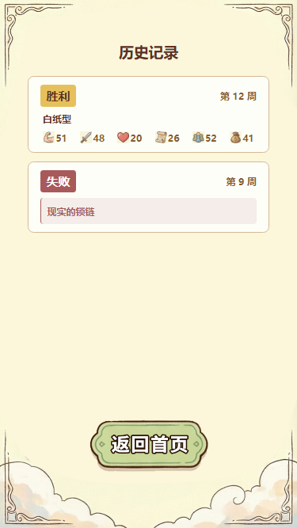

板块三： 所有获得过的成就记录数据
下面是成就页面：
需提供每个成就的id和名字，以及是否解锁成就的标识

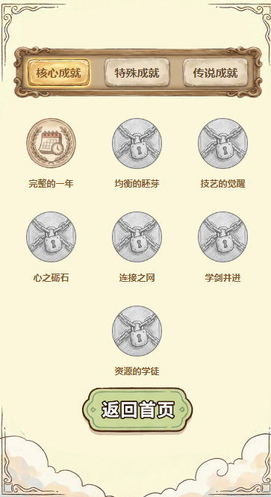

板块四：失败报告里面需要提供初型人格数据
还差一个初始人格的数据
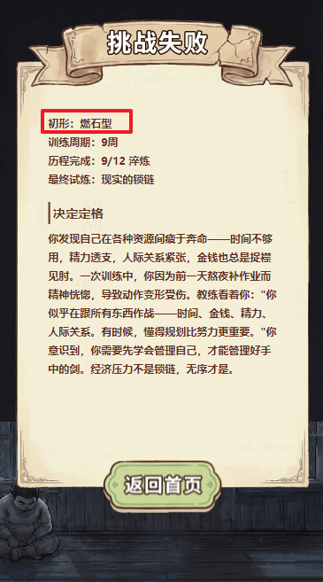

板块五：挑战成功的报名里面有多余的文案
这个文案标题可以直接删掉，只留下内容
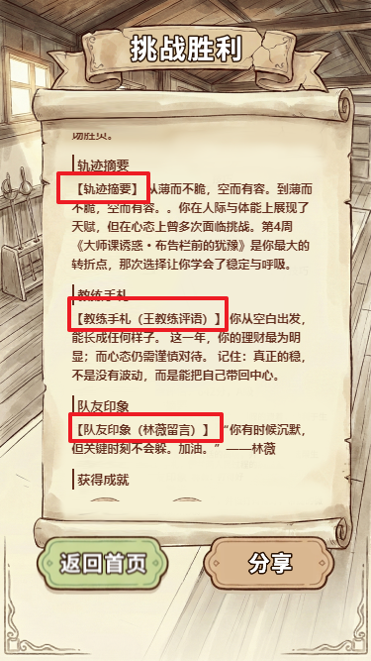

板块五：分享功能

最后报告有个分享功能，需要后端生成小程序页面的二维码，用于将页面制作成图片保存到相册。
游戏首页地址：”/package_Game/pages/init/inti”

有人扫码进入之后，被扫的可玩次数+1，上限三次（具体在下面板块六）

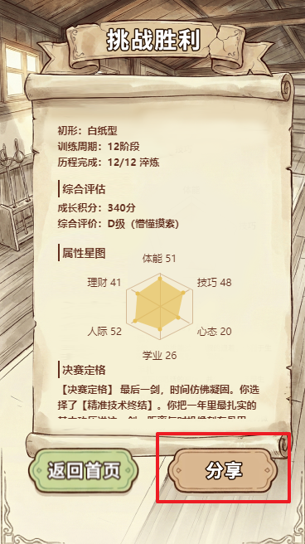

板块六：游戏次数限制功能

- 需要限制每日每ID游玩次数为2次，点击游戏开始算作一次，不论何时退出页面。建议在点击开始游戏之前提示用户剩余次数。

2.其次，凭借分享页专属二维码，别人通过该二维码进入游戏，可以增加原玩家一次的游戏机会，每日上限增加3次。

板块七：需要新增排行版入口
用于查看游戏玩家的积分数据，前几名玩家有机会获取我们发出去的奖励（实物，邮寄）
所以游戏需要关联我们约剑的用户信息（前端可以传用户的信息给后端使用）

介绍：排行榜里面要有三个榜和个人那行列表的数据【榜单显示全部参与人员数据，一次提供20个，分页显示】
周榜 月榜 成就解锁榜

周榜：显示本周内单次游戏最高分那次，周一更新清零
月榜：显示本月内单次游戏最高分那次，每月一号更新清零
成就解锁榜：解锁的成就总数，长期

【即第二次游玩如果比第一次高分，排行榜就显示第二次，否则，就显示第一次，以此类推】

周榜、月榜排名列表显示
序号：排名
名字：约剑小程序注册的昵称，【约剑小程序注册的昵称+手机号码，比如侯俊毅13416005659 显示为 侯**134****5659】
总分：每次游玩后更新的总分

成就解锁榜排名列表显示
序号：排名
名字：约剑小程序注册的昵称，【约剑小程序注册的昵称+手机号码，比如侯俊毅13416005659 显示为 侯**134****5659】
总分：以及每次游玩后解锁的总成就数，长期到停服
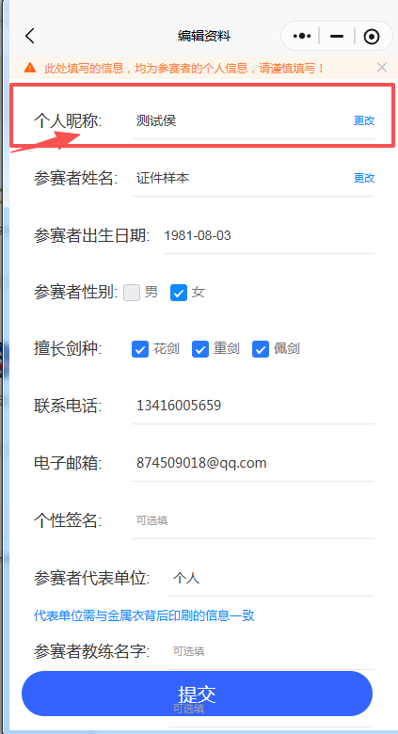
（昵称在约剑小程序是随时可改项，参赛者姓名是参赛后锁定项）
上述榜单数据需要在每周/每月，给予数据调取，用于奖励发放。

